**SYSTEM DESIGN**

1. **ARCHITECTURE DIAGRAM**

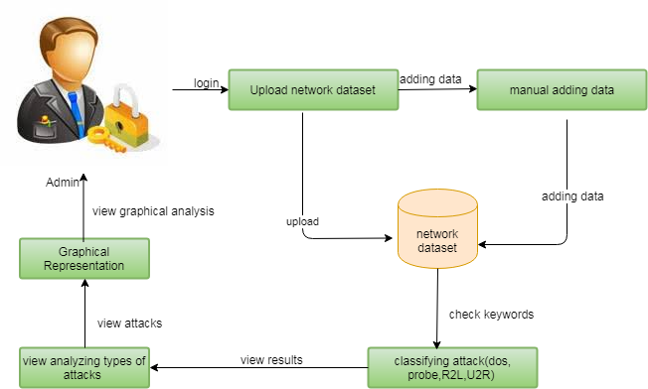

1. **COMPONENT DIAGRAM**

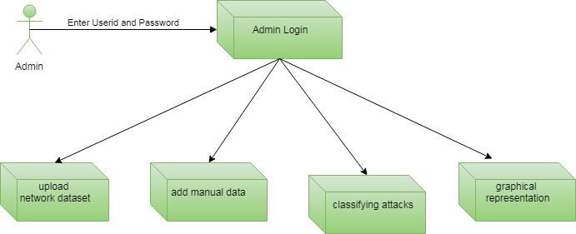

1. **ER DIAGRAM**

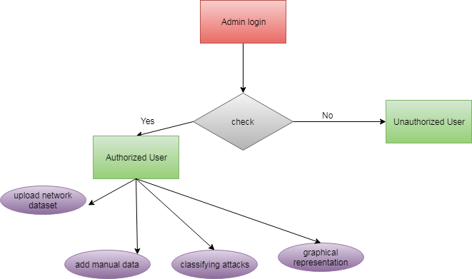

1. **USE CASE DIAGRAM**

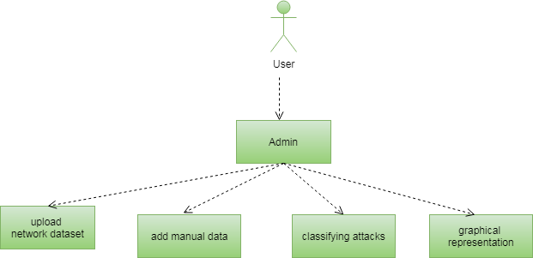

1. **CLASS DIAGRAM**

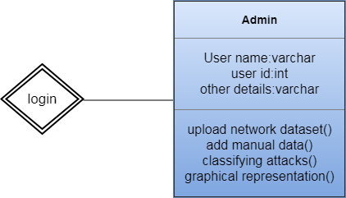

1. **DATA FLOW DIAGRAM**

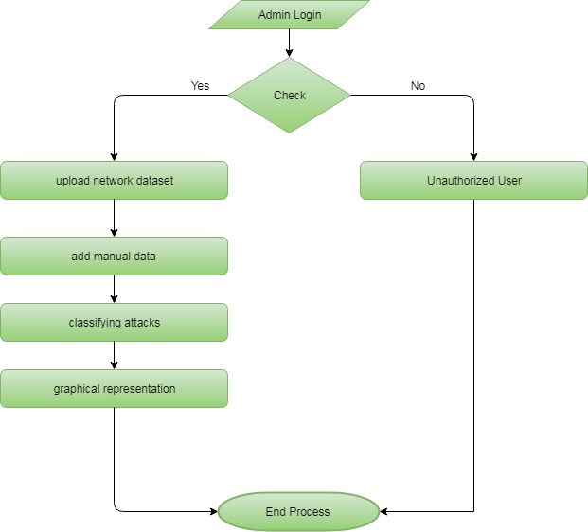

1. **ACTIVITY DIAGRAM**

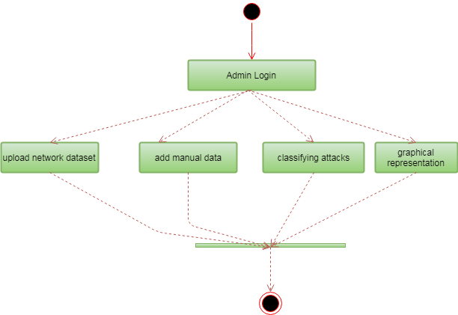

1. **SEQUENCE DIAGRAM**

